**超星尔雅网络教育课程学生使用手册**

**目 录**

一、超星网络课程学习流程 1

（一）、手机端“学习通”学习流程 1

1. 下载登录流程 1

2. 网络课程学习 2

2.1 观看教学视频+完成章节测验 2

2.2 参与讨论 4

2.3 参加课程考试 4

2.4 更多 5

（二）、电脑端学习流程 8

1． 登录 8

2． 课程学习 9

3． 查看课程考核标准和学习进度 10

4． 考试 10

5． 在线客服 11

# 

# 一、超星网络课程学习流程

## （一）、手机端“学习通”学习流程

### 下载登录流程

* 1. 下载安装学习通app的三种方法：

（1）用微信扫一扫下图二维码，在浏览器中打开的界面进行下载；（2）用手机浏览器打开<http://app.chaoxing.com> 进行下载；（3）手机应用商城搜索“学习通”进行下载。



安装打开后点击“我的”上方灰色头像进行登录，进入注册登录界面，选择“新用户注册”，**如果是本机号码注册，点击一键注册**。**如果是其他手机号注册，点击“其他手机号码注册”**，输入手机号并获取验证码，设置登录密码。

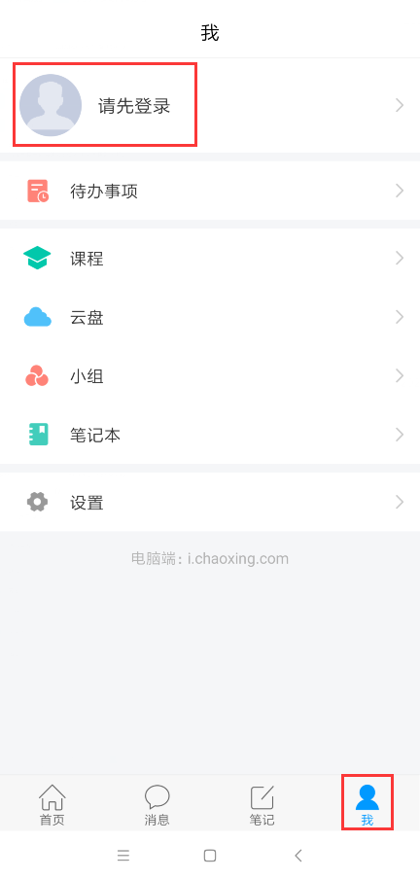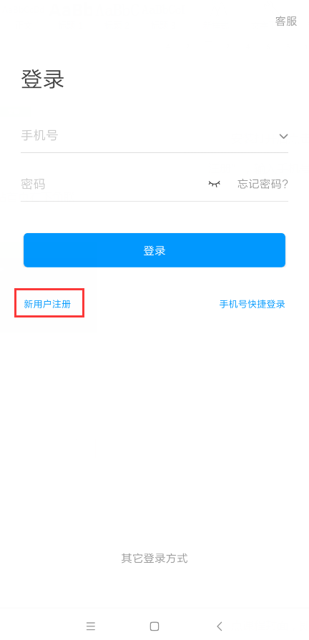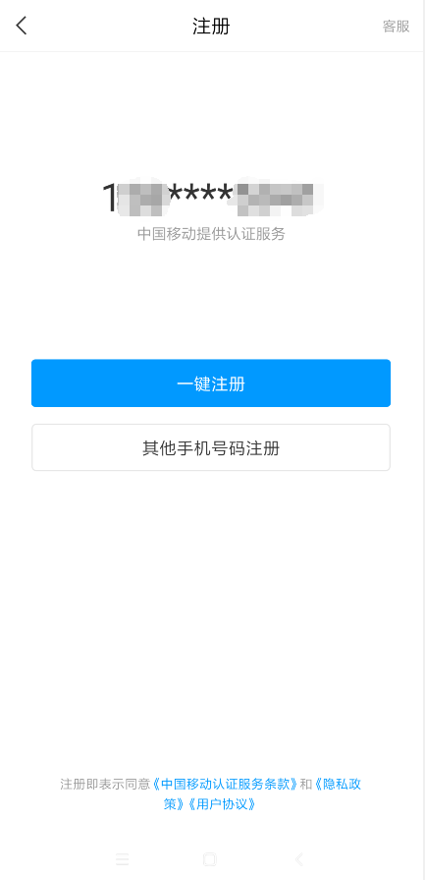

**1.2 绑定单位信息**

获取验证码后，填写个人真实姓名，绑定学号即可。查看是否绑定学号和学校的步骤：学习通点击“我”，点击自己的头像，在账号管理里面查看**（注意：输入学校UC码：1846进行学校绑定）。**

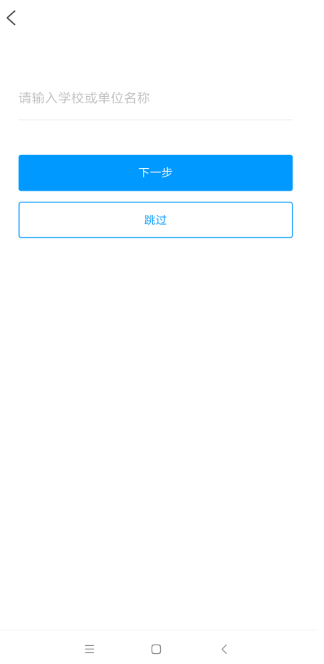 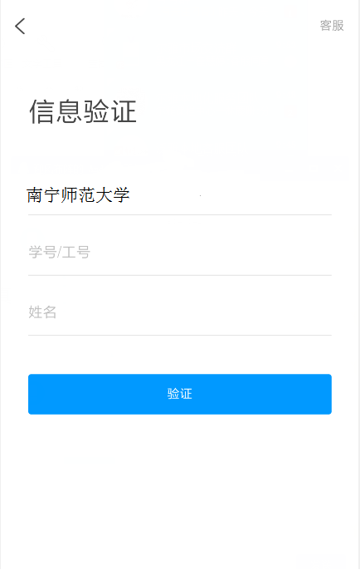 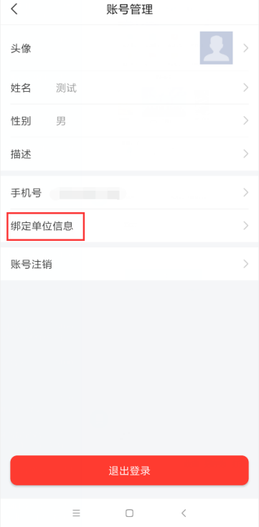

### 网络课程学习

#### 观看教学视频+完成章节测验

登录后，有两种入口均可进入课程列表。方法一：首页——课程；方法二：我的——课程。

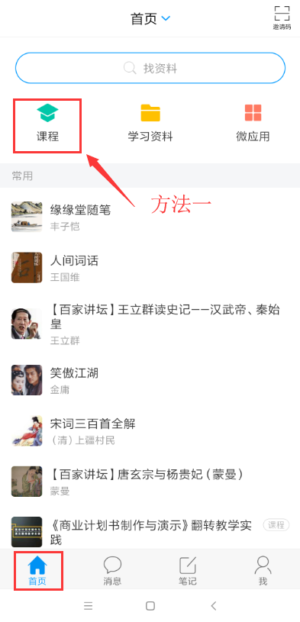 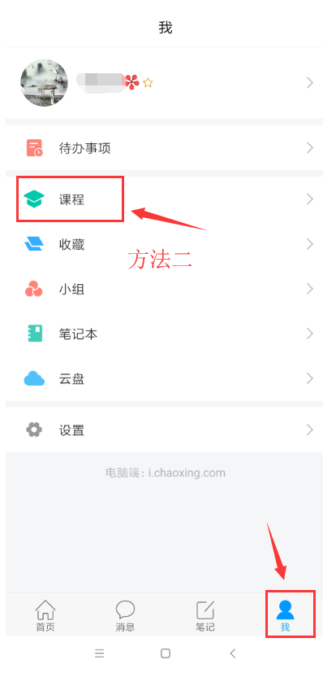 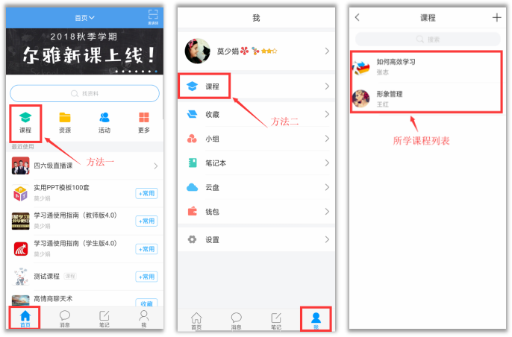

点课程封面，即可进入课程学习界面。在**“章节”**点击任一小标题，即可开始观看这一小节的教学视频，完成相应章节测验。

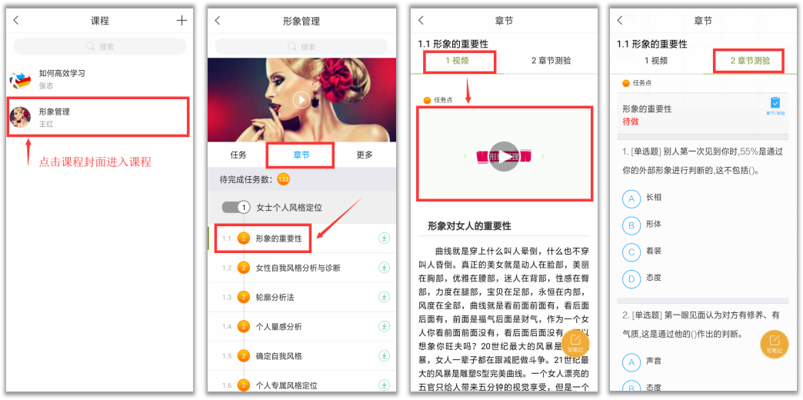

在学习过程中有任何的奇思妙想都可以通过“笔记”记录下来哦~

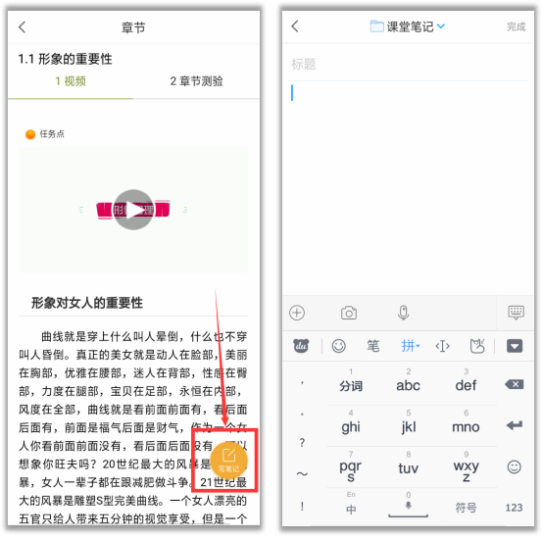

#### 参与讨论

在“任务”栏，点击“讨论”，即可进入课程讨论区。在讨论区点击右上方的编辑按钮，编辑话题，就可以和老师、同学们一起交流分享自己的学习心得啦。

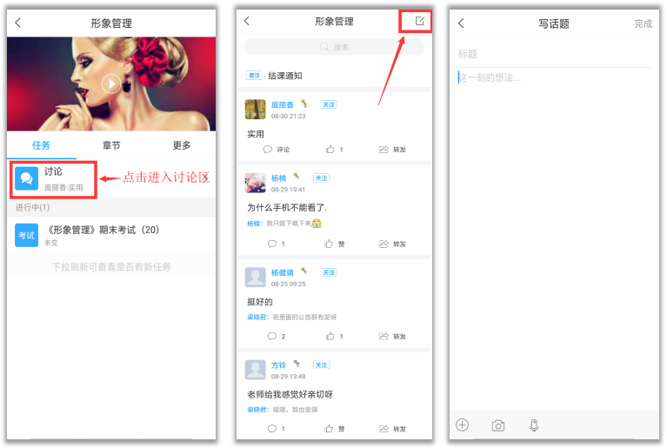

#### 参加课程考试

在“任务”栏——“考试”，可以看到课程考试的相关信息，点击“开始考试”就可以啦！【温馨提醒】同学们要多关注任务这里的消息，在规定的时间参加课程考试，以免延误课程分数的获取。**考试中途不能退出，一旦点击“开始考试”，考试时间就开始计算。中途退出考试时间也继续倒计时。**

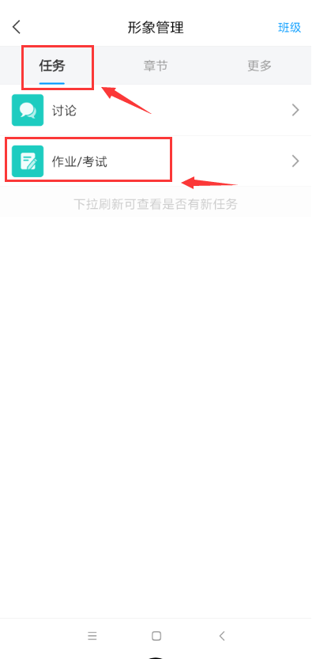 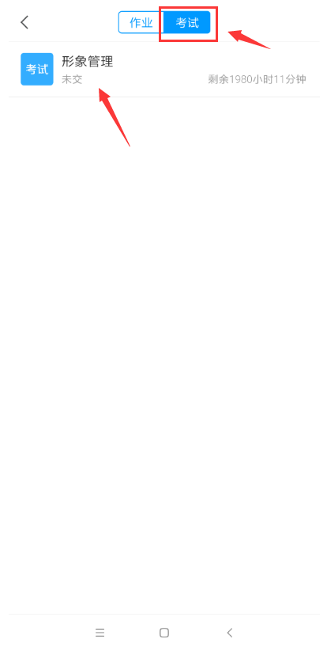 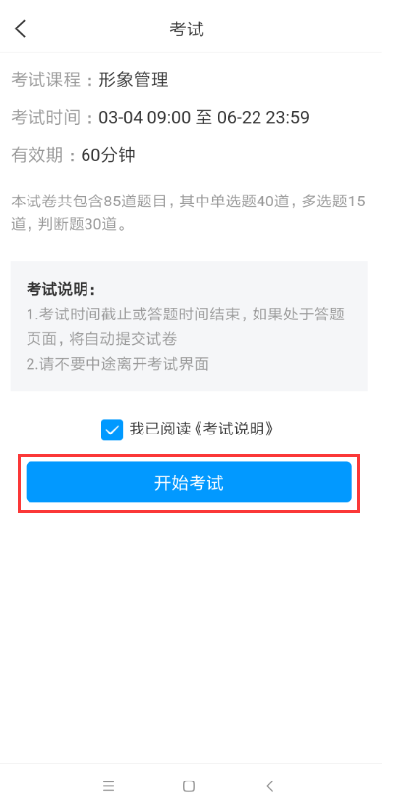

#### 更多

在“更多”可以查看课程简介、课程时间、考试安排、考核标准和当前课程的分。

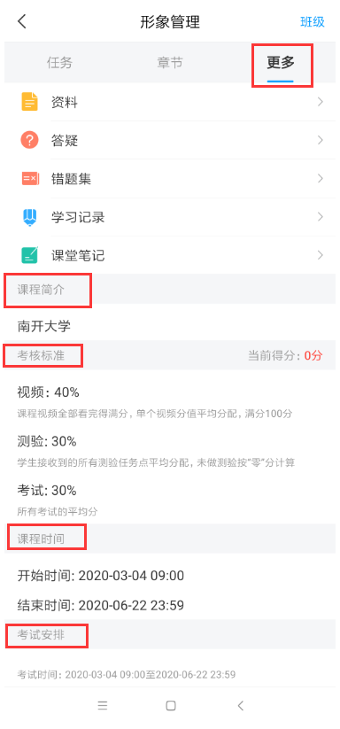

##### 查阅课程资料

点击“更多”——“资料”，可以查阅教师上传的课程拓展学习资料。

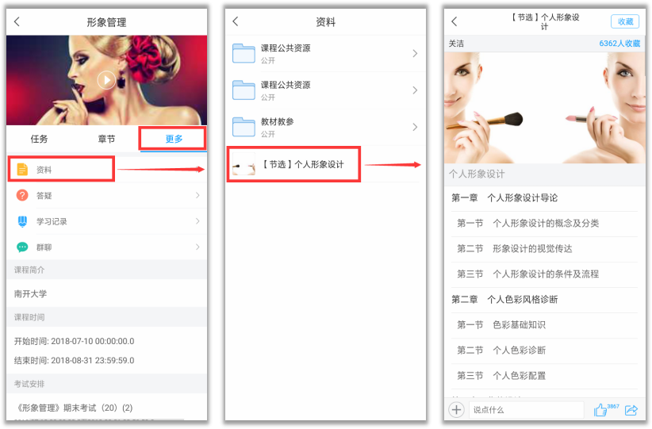

##### 课程答疑

如果同学们在学习中遇到有关于课程内容的问题，在“更多”——“答疑”进行提问，会有专业的助教老师为大家解答。

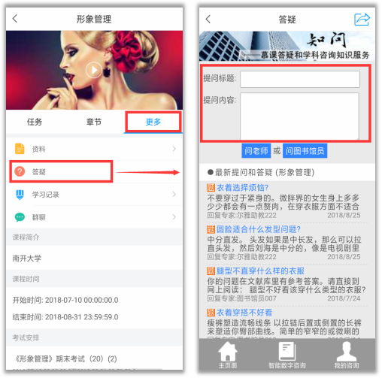

##### 学习记录

在“更多”——“学习记录”，可以查看自己课程学习的进度、作业平均分、课堂积分等等。

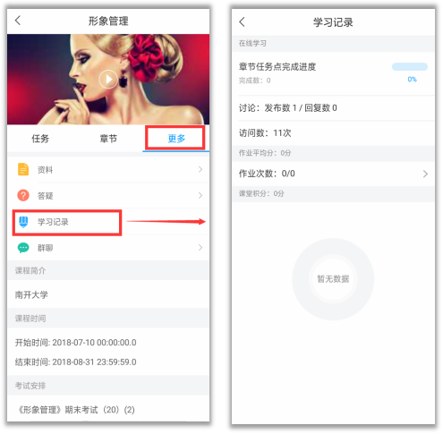

##### 2.4.4 在线客服

如果同学们在学习过程中遇到视频加载失败、任务点无法解锁等问题，可以在“我”——“设置”——“帮助中心”，联系在线客服进行解决。

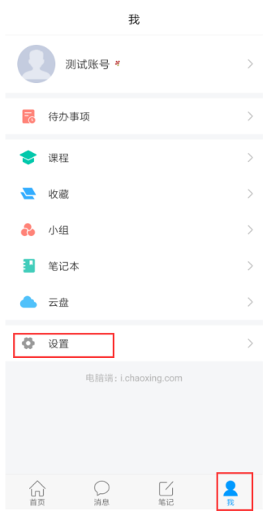 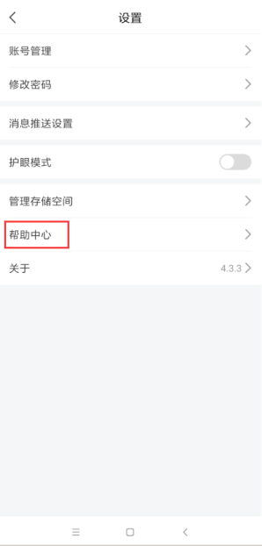 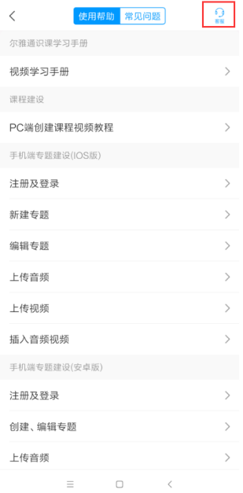

## （二）、电脑端学习流程

### 登录

打开学校网络学习平台网址： **glutnn.zhiye.chaoxing.com/**，建议使用谷歌浏览器打开，点击右上角的**“登录”**按钮。



登录，点击新用户注册，使用手机号注册新用户，根据提示绑定学校和学号。如无提示，可在登陆后，在头像下方进入“账号管理”，绑定学校和学号。（**注意：输入学校UC码：1846 进行学校绑定；**如果已经在手机学习通注册并绑定学校学号，可直接使用学习通账号密码登陆）

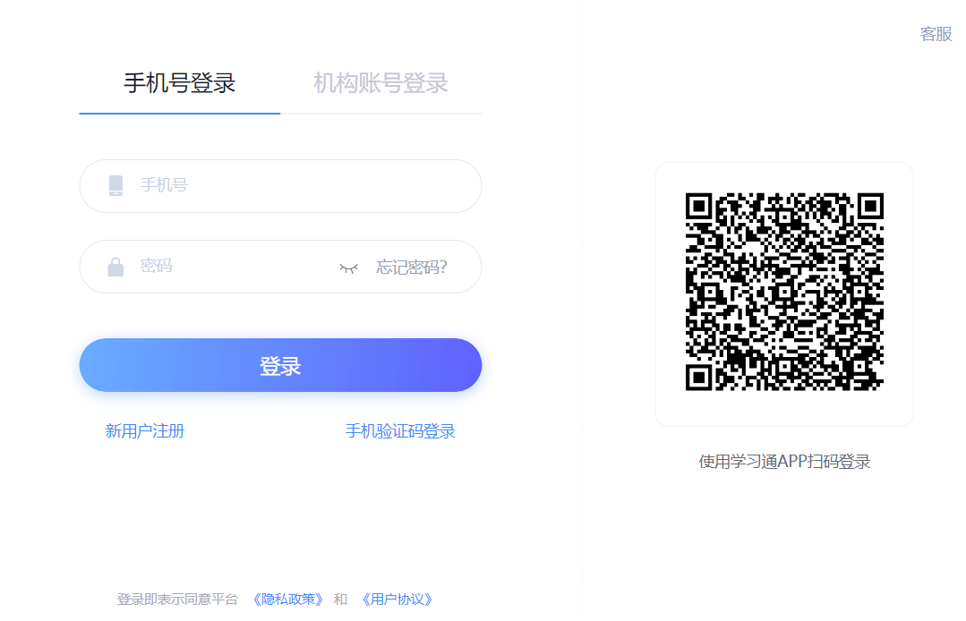

### 课程学习

在个人学习空间“课程”-“我学的课”里即可看到所选修的课程，点击课程封面进入课程详细页面，按照顺序完成学习任务。

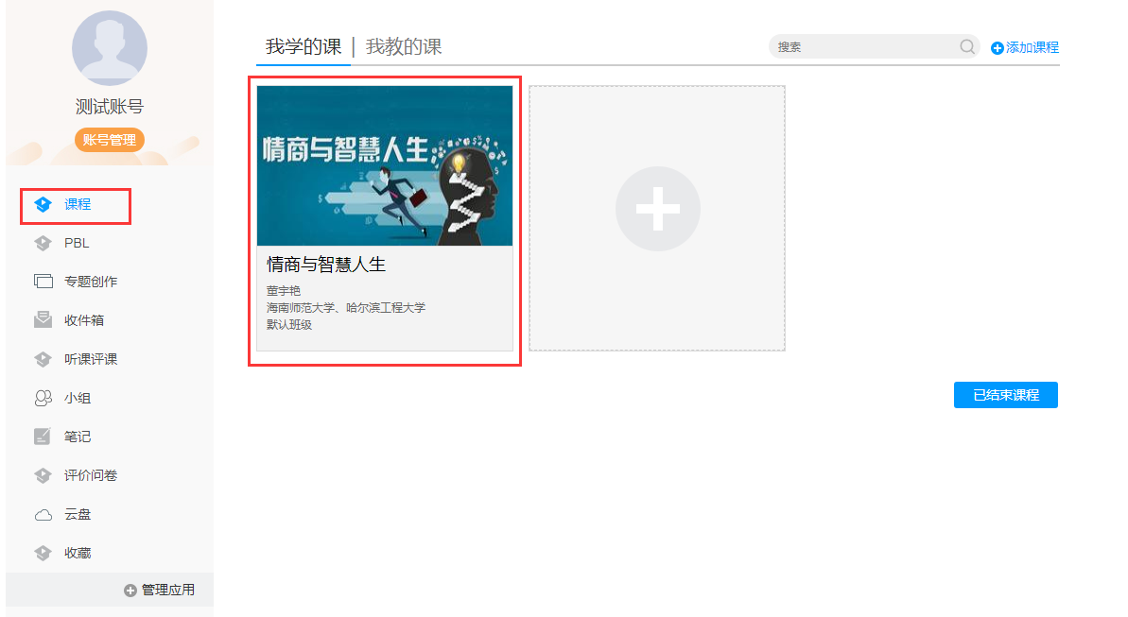

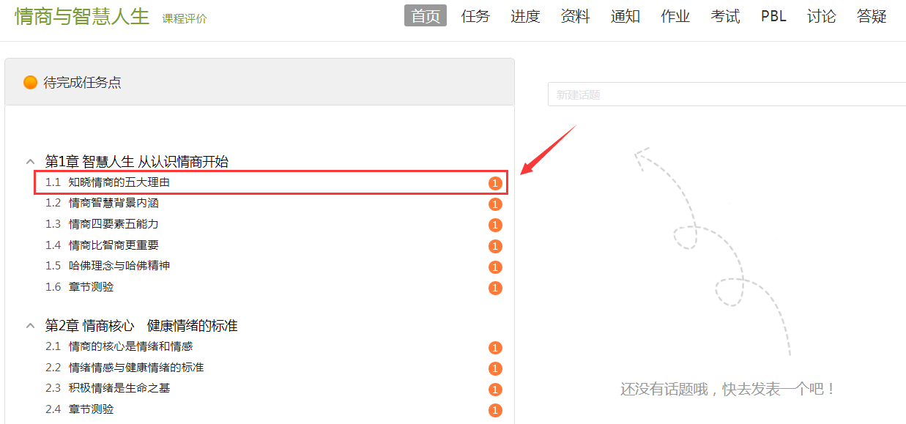

点击相应章节，即进入到了学习页面，点击视频播放观看完视频，完成章节测验即可通过本节学习，两个任务点变成绿色后表示此节学习已完成；若任务点不变绿点击目录章节后的小圈圈（复核按钮），复核后即可，若还是不行请联系在线客服帮忙处理。

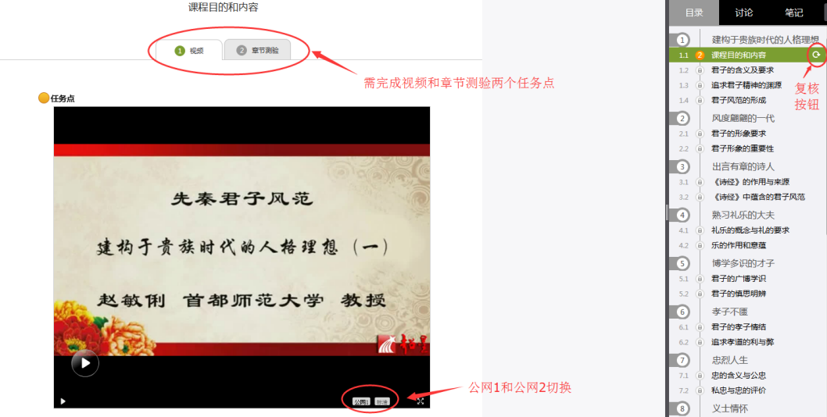

### 查看课程考核标准和学习进度

在学习空间的学习界面里点击打开“进度”或者“统计”，如果课程允许查看成绩，可以查看课程的考核标准以及考核权重比例分配，还能看到自己每项得分情况，也可以了解到自己的进度情况。

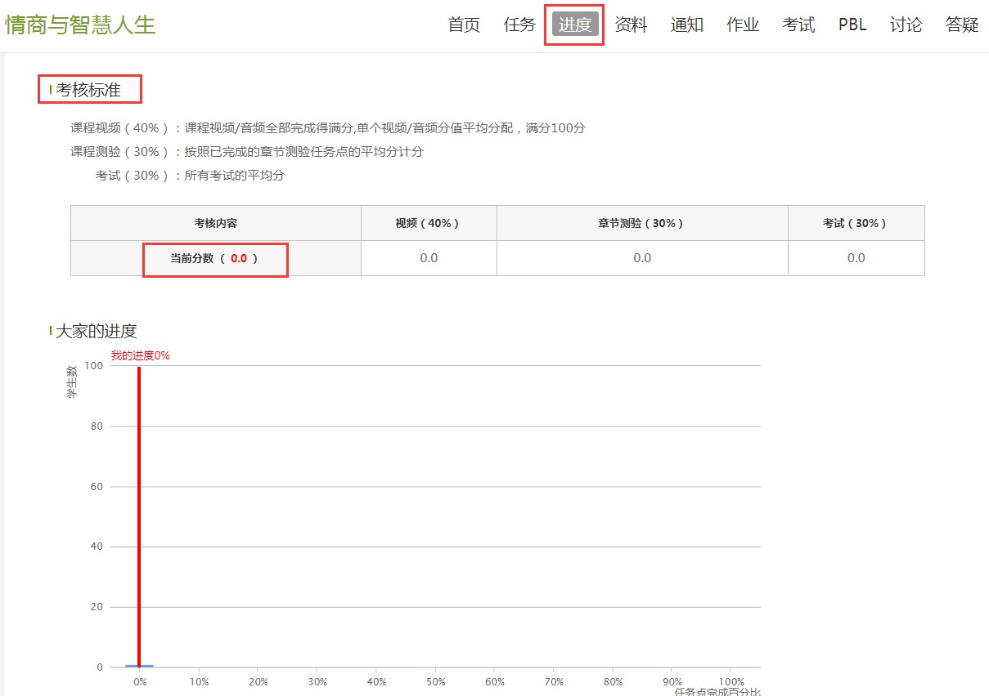

### 考试

* 网络通识课考试

未完成的考试在“考试”栏会有一个红点标记，点击“考试”栏可以看到课程的考试时间段，完成多少任务点才可考试，以及完成状态等信息，当完成指定任务量后点击“考试”即可参加考试答题了。（注意：考试请在稳定良好的网络环境下进行，**中途不能退出**，**中途退出考试时间还是继续倒计时。**必须在考试截止时间前提交试卷，否则会导致提交不成功没有成绩）。

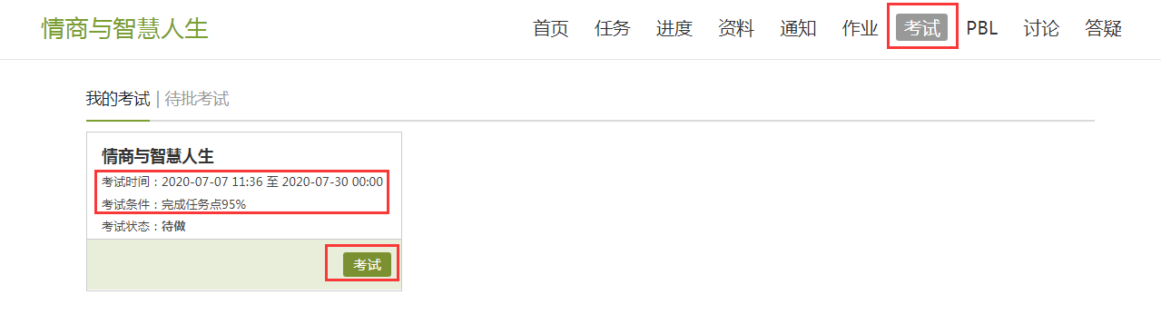

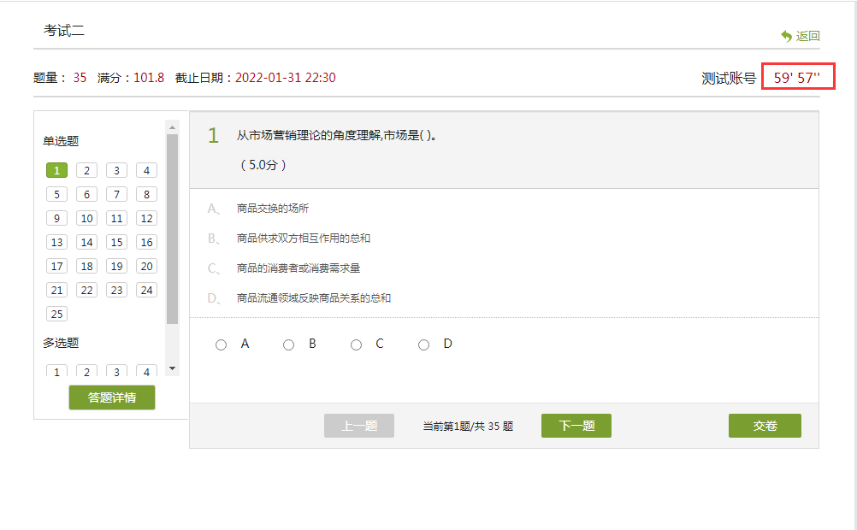

### 在线客服

在学习过程中遇到问题（如忘记密码、视频无法播放等），可以在网站首页右下角联系“在线客服”解决。

